

げつようび
にち

ピリピ3:8～21
それどころか、のであるキリスト・イエスをっていることのすばらしさのゆえに、いっさいのことをとっています。はキリストのためにすべてのものをてて、それらをちりあくたとっています。それは、には、キリストを、また、(8)

ごみばこに すてよう。 すてよう。 ふしんこうを すてよう！
かみさまに ささげよう。ささげよう。
しんこうの こくはくを ささげよう！
げんばで あじわおう。あじわおう。
７つの しゅくふくを あじわおう！
①せいれい ないじゅう ②せいれい みちびき
③せいれい はたらき ④てんしの たすけ
⑤サタンを しばる ⑥てんごくの たみ ⑦せかいふくいんか

あいの かみさま！ かみさまの こどもとして すてることと あじわう
ことを しらせて くださって ありがとうございます。かみさまの
こどもの しゅくふくの なかで かんしゃが あふれる レムナントに
ならせてください。イエス・キリストの おなまえに よって おいのり
します。アーメン

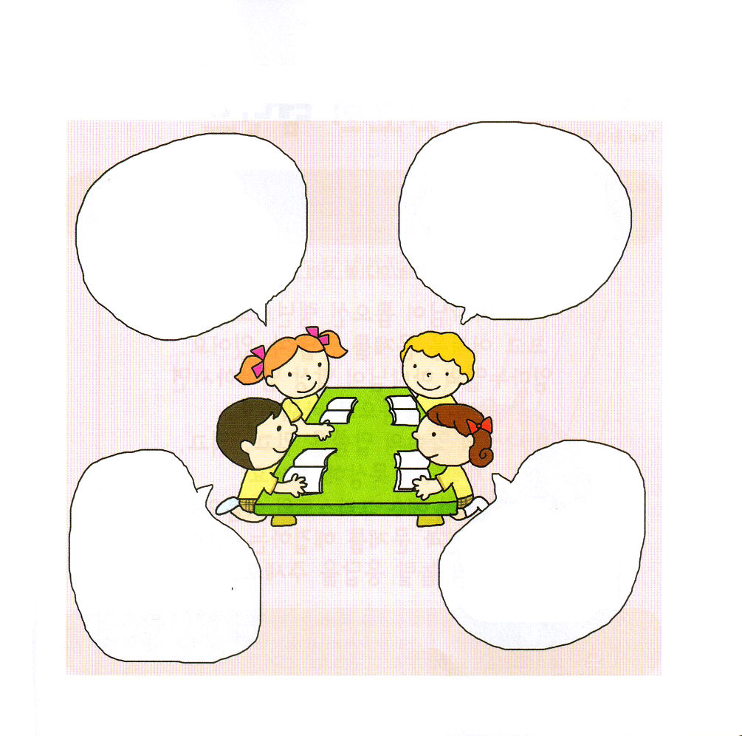
★ともたちの おはなしを みて かみさまが よろこばれる
ともだちに まるを つけよう。

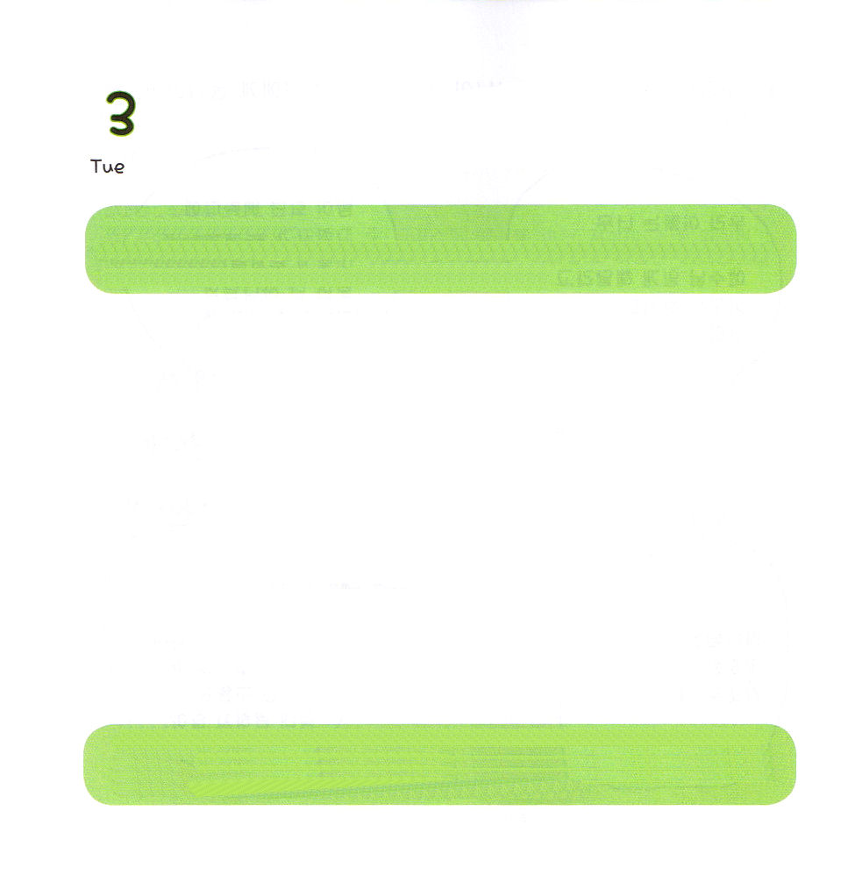

かようび
にち

Ⅰ19:15～21
しかし、わたしはイスラエルのにをしておく。これらのはみな、バアルにひざをかがめず、バアルにづけしなかったである。(18)

かみさまが えらんでくださった レムナントも
おおきな くるしい もんだいに あうことが あります。
インマヌエルの かみさまが いつも ともに おられるなら
もんだいが しゅくふくに かわります。
かみさまの やくそくの みことばを しんじて、よんで、
おぼえて もくそう してみましょう。
すべての もんだいを かいけつされた イエス・キリストの おなまえで
いのるとき、 せいれいの みたしと もんだいを かいけつする ちえ、
びっくり おどろく こたえを くださいます。

ちえの かみさま！まいにち、みことばを もくそうする レムナントに
ならせて ください。どんな もんだいが きても かみさまが くださる
ちえと ちからで かいけつさせて ください。
イエス・キリストの おなまえに よって おいのりします。アーメン

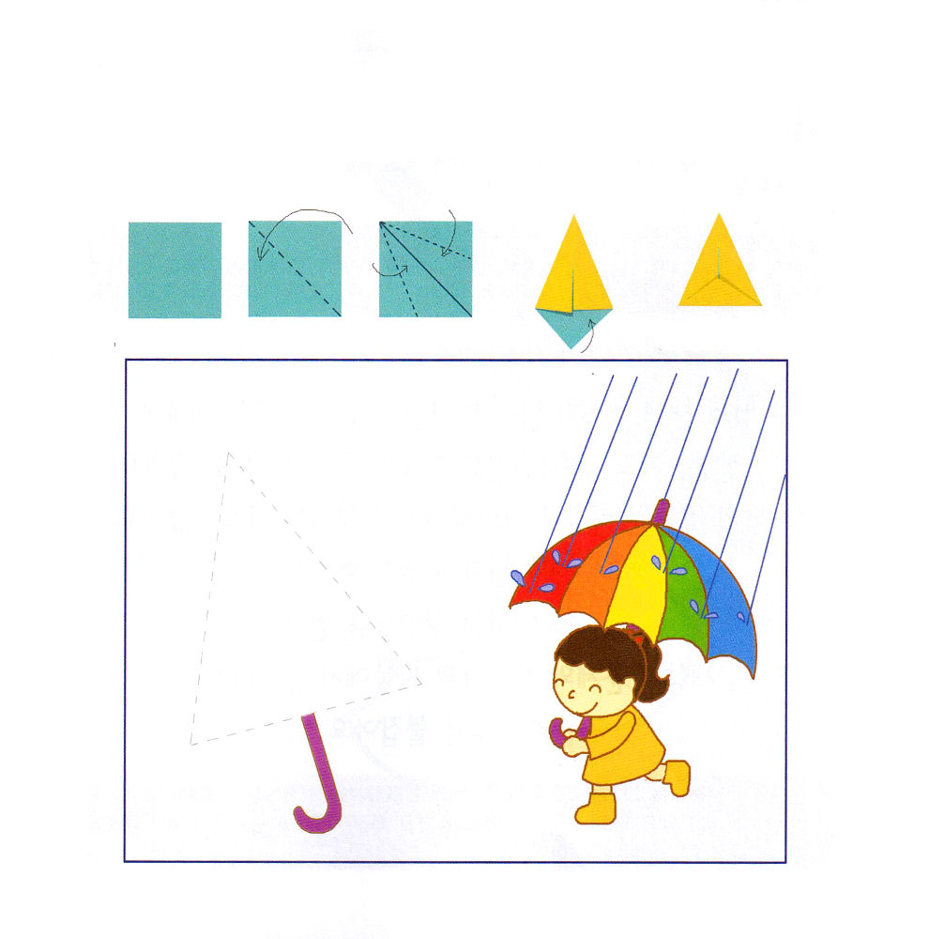

★かさで あめを ふせぐことが できるように、 すべての わざわいと
のろいを イエス・キリストの おなまえで ふせぐことが できます。
かさを おって はりましょう。



すいようび
にち

Ⅱ 2:7～11
りわると、エリヤはエリシャにった。「はあなたのためにをしようか。があなたのところからりられるに、めなさい。」すると、エリシャは、「では、あなたのの、つのけがのものになりますように」とった。(9)

どうすれば めに みえない かみさまを
しんじることが できるのでしょうか
れいはい、 さんび、 いのり、 けんきん、 みことばの なかで
いつも かんじることが できます。
かみさまの みことばである せいしょで かみさまが たしかに
やくそくして くださいました。
そうぞうしゅの かみさまと すくいぬし イエスさま
わたしを まもって くださる せいれいさまを しんじて
このよの もんだいと さたんとの たたかいに かつ
すくいの しゅくふくを にぎりましょう。

めに みえないのですが いつでも わたしと ともに おられる
せいれいさま！かみさまが いきて おられることを しって しんじて
あじわう レムナントに ならせてください。
イエス・キリストの おなまえに よって おいのりします。アーメン

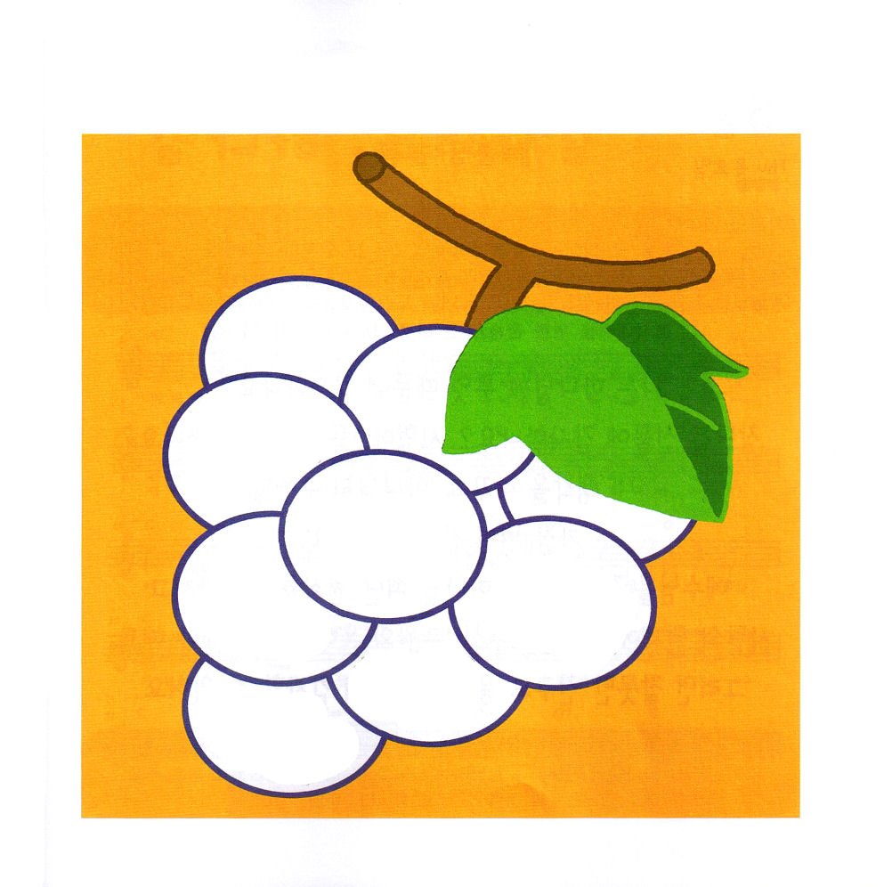
★したの じを なぞって かいて ぶどうの みを きれいな
いろで ぬりましょう。


あいの かみさま。 つみと のろいと サタンの てから すくって
くださって ありがとうございます。かみさまの めぐみを じまんして
かみさまを もっと もっと あいする こころを ください。
イエス・キリストの おなまえによって おいのりします。アーメン

もくようび
にち

57:1～11
らはのをねらってをけました。のたましいは、うなだれています。らはのにをりました。そしてで、そのにちました。よ。のはゆるぎません。のはゆるぎません。はい、ほめをいましょう。(6～7)

わたしは かみさまに なにによって かんしゃ していますか。
おもちゃの プレゼントを かんしゃ しますか。
テストで いちばんに なって かんしゃですか。
わたしの かんがえを かえて 「かみさまの すくい」を
いちばん さいしょに かんしゃ してみましょう。
イエスさまを おくって くださって、 かみさまを はなれた つみを
かいけつ してくださり、 サタンの ちからから かいほうして
くださった 「すくいの めぐみ」に かんしゃ するべきです。
そうすれば、 わるい ともだちも ゆるすことが でき
いっしょに かんしゃ することが できます。

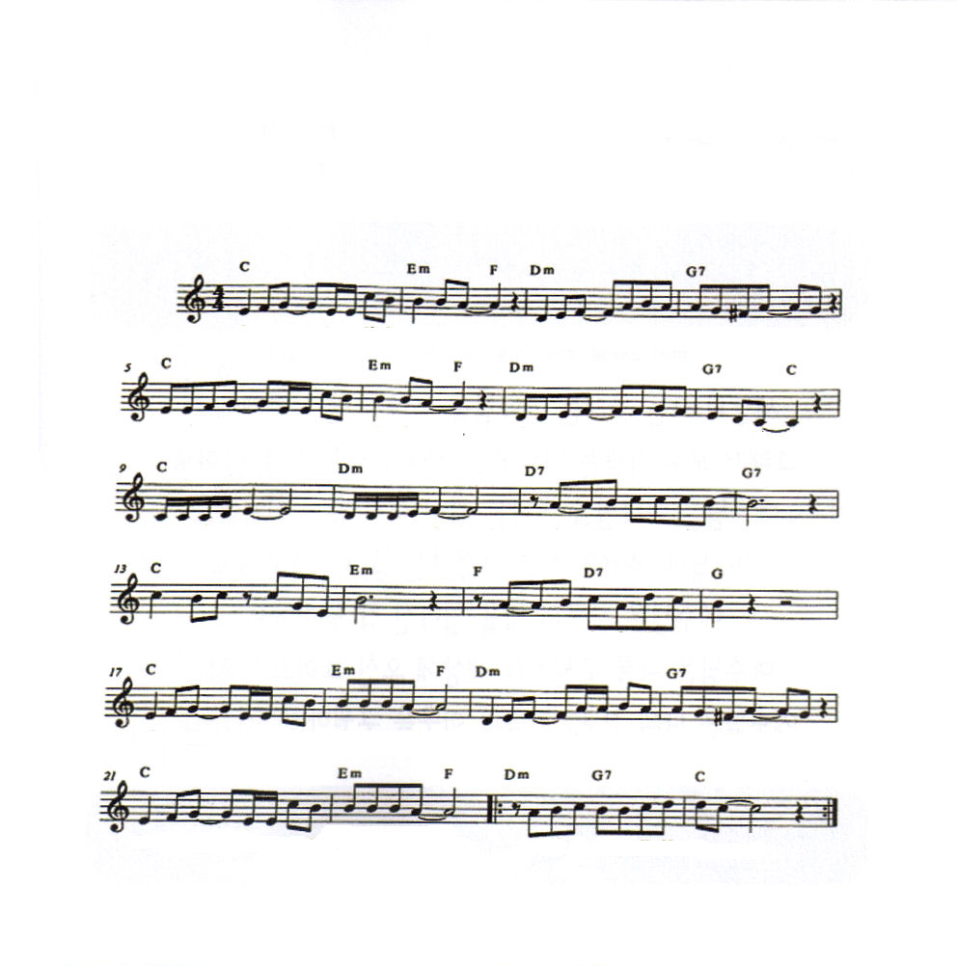
★さんびの かしを かんがえながら ともだちか、 パパとママの
てを にぎって、いっしょに さんびしましょう。

ふくいん きょうどうだい
ヤン・キョンミン

ち から を あわ せ て - みこころに むかい い く と き に

あくまが ひとつに させない と こ こ ろに ささや く こと ば

あいする な – たすける な – ゆう わ く す る よ -

ノーといい だまさ れない だ ま すと しっー て る （ふん！）

い まは しゅにあって あいします- いまは しゅにあって たすけ ま す

みこころで － ひと つに なっていく － ふくいんきょうどう たい －



きんようび
にち

ヘブル4:14～16
たちのは、たちのさにできないではありません。はされませんでしたが、すべてので、たちとじように、みにわれたのです。ですから、たちは、あわれみをけ、またみをいただいて、おりにかなったけをけるために、にみのにづこうではありませんか。(15～16)

このよの すべての もんだいは かみさまを はなれて
おきた もんだいです。
それで、すべての ひとは かみさまに あえば しあわせに
なることが できます。
イエスさまは かみさまに あう みちである
まことの よげんしゃです。
イエスさまは わたしたちの つみを かいけつ してくださった
まことの さいしです
イエスさまは サタンの しわざを うちこわされた
まことの おうです。
イエスさまは わたしを すくうために このよに こられた
キリストです。
イエスさまは わたしの ともだち、かぞくと おとなりを
すくうことを ねがって おられます。

まことの よげんしゃ、 まことの さいし、 まことの おう として
こられた イエスさまを ほめたたえます。イエスさまを しらない
かぞくと ともだちに イエスさまを つたえる でんどうしゃに
ならせてください。イエス・キリストの おなまえに よって
おいのりします。アーメン

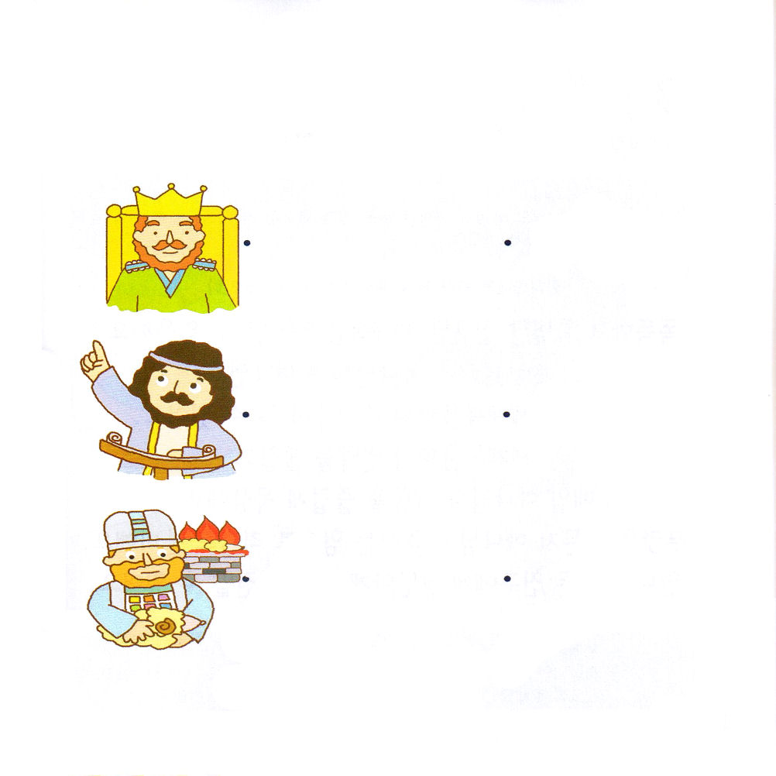
★えを みて あう ことばに せんを ひいて みましょう。
じを うえから なぞって かいてみましょう。



どようび
にち

110：3
あなたのは、あなたのいの日に、なるりをけて、けからんでえる。あなたのは、あなたにとっては、のようだ

かしこくて とくべつな ひとだけが せかいふくいんかを
することが できるのかな。
ちがいます。かみさまの こどもならば
だれでも せかいふくいんかの しゅじんこうに
なることが できます。
せかいふくいんかの けいやくを にぎって
まいにち かみさまの みことばを よろこんで もくそうしましょう。
なにを するにも かみさまが くださる ちからで さいこうに
じゅんび しましょう。
であう すべての ともだちに どうどうと ふくいんを
つたえることが できます。

せかいふくいんかの しゅじんこうとして わたしを えらんでくださった
かみさまに かんしゃを ささげます。かみさまの こどもに なった
みぶんと けんいを もって でんどうする すてきな いちにちを
おくるように みちびいてください。イエス・キリストの おなまえに
よって おいのりします。アーメン

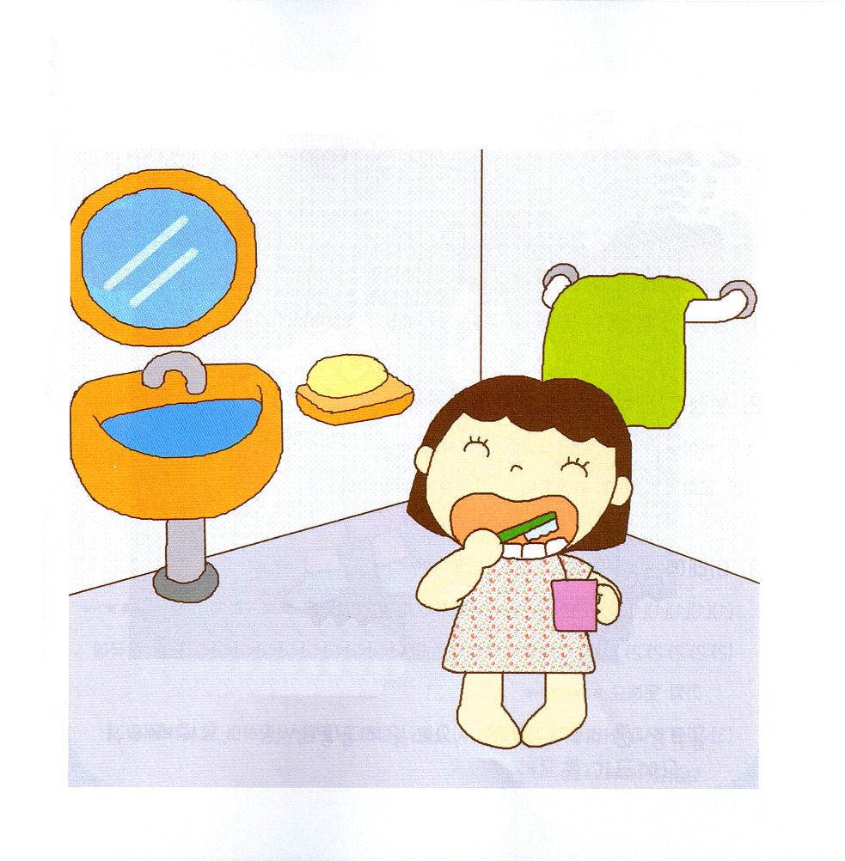
★げんばに でんどうしに いく まえに きれいに あらう
レムナントに なりましょう。 したの じを なぞって かいてね

ここにあつまった

1． こ こ に - あつま ーっ た しゅの め ぐ み う け た も の
2. しゅの み - こ こ ろ は はか り し れな い け ど
3. ここ に - あつま ーっ た あい さ れ た かみ の こ

しゅは こ の ばしょ に と も に お ら れ ま す
いつ も わ た し は み む ね のなか に い る
しゅは み こ こ ろ を わたし とおし て な さ る

い つ も しゅだけ を ほ め た たえ つ い て ゆ く
あ い と み こ と ば わ た し を あ ら た に し
く る し み の な か さらに しゅ を た よ り ま す

しれ ん のとき も しゅは と も にお られ る
たお れる ときに も さい ご はしょうりし ます
くる し みにか ち しゅを ほ め た たえ る

しんこ う を つ よ く しゅが ま も ら れ る
や み の な か しゅの ひ か り み ち び か れ ま す
び か れ ま す

